Доненко В.Е.¹, Кузнецов А.В.¹, Райгородский Ю.М.²
INCLUDEPICTURE "C:\\Users\\Dmitry\\AppData\\Local\\Temp\\FineReader11.00\\media\\image1.jpeg" \* MERGEFORMATINET

© КОЛЛЕКТИВ АВТОРОВ. 2014
УДК 615.84.015.2:615.384|.03:616.89

Применение электросудорожной терапии и плазмафереза при резистентных состояниях в психиатрии
¹ГКУЗ МО Психиатрическая больница № 2 им. В.И. Яковенко (Московская область, Чеховский район, пос. Мещерское); ²ООО "ТРИМА", Саратов,
INCLUDEPICTURE "C:\\Users\\Dmitry\\AppData\\Local\\Temp\\FineReader11.00\\media\\image3.jpeg" \* MERGEFORMATINET
В результате лечения 36 больных с диагнозами шизофрении и аффективно-бредовых расстройств, резистентными к фармакотерапии, продемонстрирована эффективность комбинированной электросудорожной терапии (ЭСТ) с помощью аппарата ЭСТЕР и плазмафереза (ПА).
ЭСТ проводили при электрическом разряде продолжительностью 30 с, частоте следования импульсов 27 Гц и длительности импульсов 0,5—1,5 мс. На фоне этих параметров доза электровоздействия составляла 150 мКл.
Редукция патологических проявлений заболевания при изолированной ЭСТ составила 29,4%, при сочетании ЭСТ с ПА —42,1%. Частичное купирование в первом случае достигнуто у 52,9%, во вто-
INCLUDEPICTURE "C:\\Users\\Dmitry\\AppData\\Local\\Temp\\FineReader11.00\\media\\image4.jpeg" \* MERGEFORMATINET
Для корреспонденции: Райгородский Юрий Михайлович; e-mail: trima@overta.ru.
For correspondence: Raygorodskiy Yuriy Mikhaylovich; e-mail: trima@overta.ru.

INCLUDEPICTURE "C:\\Users\\Dmitry\\AppData\\Local\\Temp\\FineReader11.00\\media\\image6.jpeg" \* MERGEFORMATINET
ром — у 52,6%. Осложнения в виде подъема АД, тошноты, рвоты после пробуждения, мнестических расстройств, тахикардии в первом случае наблюдались у 17,6% больных, во втором — у 5,2%.
Ключевые слова: электросудоражная терапия; плазмаферез; шизофрения; аффективные расстройства.
Donenko V.E.¹, Kuznetsov А. V¹, Raigorodsky Yu.М.²
THE APPLICATION OF ELECTROCONVULSIVE THERAPY AND PLASMAPHERESIS FOR THE MANAGEMENT OF REFRACTORY CONDITIONS IN PSYCHIATRY
¹State government healthcare facility V.I. Yakovenko Psychiatric Hospital N 2, Russian Ministry of Defense, Meshcherskoe, Chekhov District, Moscow region; ²TRIMA Ltd., Saratov
The present study included 36 patients with the diagnosis of schizophrenia and affective disorders refractory to pharmacotherapy. The study has demonstrated the effectiveness of electroconvulsive therapy with the use of an ESTER apparatus (ECT) and plasmapheresis (PP). ECT therapy was conducted using a 30 second electric charge at a pulse frequency of 27 Hz and duration of 0.5—1.5 ms. Under these conditions, the dose of ECT therapy was 150 mKl. Isolated electroconvulsive therapy and its combination with plasmapheresis decreased pathological manifestations of the disease in 29.4% and 42.1% of the patients respectively. Partial reduction in the former case was estimated at 52.9% compared with 52.6% in the latter case. Complications in the form of elevated arterial pressure, nausea, and vomiting after awakening, mnestic disorders, and tachycardia in the former and the latter cases were documented in 17.6% and 5.2% of the treated patients respectively.
Key words: electroconvulsive therapy; plasmapheresis; schizophrenia; affective disorders.
INCLUDEPICTURE "C:\\Users\\Dmitry\\AppData\\Local\\Temp\\FineReader11.00\\media\\image7.jpeg" \* MERGEFORMATINET

Нечувствительные к лекарственным препаратам, или терапевтически резистентные состояния (ТРС), — актуальная проблема во многих областях современной медицины. При этом наблюдается повышение распространенности этих состояний, что вызывает значительные трудности в лечении пациентов. Проблема резистентности к психофармакотерапии (ПФТ) стоит острее по сравнению с другими резистентными состояниями в силу фармакологических особенностей психотропных препаратов. Это связано с большой долей неопределенности в решении вопроса резистентности к тому или иному препарату из-за сложности интерпретации этого состояния в психиатрической практике. Наиболее устоявшейся в нашей стране является следующая точка зрения: терапевтически резистентные больные психиатрического профиля — это те пациенты, у которых не возникает прогнозируемых позитивных сдвигов в клинической картине при достаточно адекватной ПФТ (Вовин Р.Я., 1975; Мосолов Н.С., 2004). Под адекватной ПФТ принято понимать назначение лечения в соответствии с дифференцированным подходом на основе правильной диагностики с учетом эффективной дозировки назначаемых психотропных средств [1, 2].
Согласно отечественным авторам (Мосолов С.Н., 2004; Смулевич А.Б., 2007; Авруцкий Г.Я., Недува А.А., 1988), ТРС принято разделять на первичную (истинную) и вторичную терапевтическую резистентность. Первая связана с неблагоприятным течением заболевания и зависит от ряда биологических факторов, когда больные не реагируют на психотропные препараты в силу пониженной чувствительности определенных нейрорецепторов. Вторичная, или относительная, терапевтическая резистентность связана с развитием адаптации к ПФТ, т. е. является сформировавшейся вследствие употребления лекарственного препарата. Причиной вторичной резистентности может быть различие в числе рецепторов-мишеней. Чем больше функционально сопряженных мишеней у препарата, тем медленнее идет процесс адаптации и формирования вторичной резистентности.

Помимо первичной и вторичной, существует понятие отрицательной терапевтической резистентности (или интолерантности). Это повышенная чувствительность к развитию побочных эффектов (экстра- пирамидные, соматические, нейроинтоксикационные расстройства и др.). Если выраженность побочных эффектов превосходит основное психотропное действие назначаемых препаратов, результатом является невозможность применения адекватных доз и получения желательного терапевтического эффекта.
Резистентные к терапии состояния являются показанием для стационарного лечения, что связано с необходимостью применения более высоких, чем допустимо в амбулаторных условиях, доз препаратов и повышенным риском суицида. Очевидно, основной тактикой для больных с ТРС является интенсивная терапия. Необходимость стационарного лечения диктуется еще и тем, что такие высокоэффективные нефармакологические противорезистентные методики, как электросудорожная терапия (ЭСТ) и плазмаферез (ПА), применяются на базе специализированного психиатрического стационара, в условиях отделения психореанимации (ПР) или другого больничного подразделения интенсивной терапии.
ПА — метод экстракорпоральной гемокоррекции, основанный на замене плазмы крови больного компонентными препаратами крови и (или) кровезаменителями. Целесообразность проведения ПА в психиатрической практике подтверждена результатами многолетних мультидисциплинарных исследований, проводимых как в нашей стране, так и за рубежом. Резистентность к ПФТ является основным показанием для проведения ПА в психиатрии. Доказано, что развитие ТРС связано с эндотоксикозом, нарушением процессов перекисного окисления липидов и изменением иммунобиологической реактивности организма. Поскольку ПА оказывает выраженное детоксикацион- ное и иммунокорригирующее действие, удаление токсического субстрата приводит к деблокированию кле-
INCLUDEPICTURE "C:\\Users\\Dmitry\\AppData\\Local\\Temp\\FineReader11.00\\media\\image8.jpeg" \* MERGEFORMATINET
точных мембран и восстановлению функциональных свойств рецепторов. За счет этого восстанавливается взаимодействие рецептора с лекарственным препаратом. Кроме того, определенную роль играет общее "стрессовое воздействие", связанное с замещением большого объема плазмы крови [1].
Метод ЭСТ реализует воздействие электрического разряда на головной мозг человека, в результате которого развивается эпилептический припадок. Современная методика ЭСТ требует кратковременного внутривенного наркоза с применением миорелаксан- тов и искусственной вентиляции легких, что полностью устраняет мышечный компонент эпиприпадка, не снижая лечебного эффекта метода [3]. Попыток объяснить терапевтическую эффективность ЭСТ достаточно много. Известно, что ЭСТ влияет на деятельность различных синаптических систем головного мозга (ацетилхолиновых, дофаминовых и др.), что проявляется в изменении концентрации медиаторов, чувствительности и плотности рецепторов. Воздействие тока на диэнцэфальные структуры мозга приводит к существенным сдвигам в гипоталамо-гипофизарной системе, изменению электрофизиологической активности головного мозга.
INCLUDEPICTURE "C:\\Users\\Dmitry\\AppData\\Local\\Temp\\FineReader11.00\\media\\image16.jpeg" \* MERGEFORMATINET
Исходя из вышеизложенного, нетрудно предположить, что при сочетанном применении ПА и ЭСТ суммарный лечебный эффект у пациентов с ТРС может превосходить эффективность каждой методики по отдельности. На это указывают психореаниматологи на основании собственной практики [1, 2], однако результатов специальных исследований мы не обнаружили.
Целью работы явилось исследование эффективности сочетанного применения ЭСТ и ПА при некоторых резистентных состояниях в психиатрии, таких как шизофрения и аффективно-бредовые расстройства.
Материал и методы
За последние 2 года на базе психосоматического отделения и отделения неотложной наркологической помощи нами был проанализирован опыт сочетанного применения мембранного ПА (аппараты "Гемос- ПФ", НПО "Биотех-М", Москва; "Гемофеникс", "Трекпор Технолоджи", Москва) и ЭСТ (аппарат ЭСТЕР, ООО "ТРИМА", Саратов, регистрационное удостоверение Росздравнадзора № ФСР 2010/07825 от 27.05.2010) Пролечено 36 больных с диагнозами "шизофрения" (параноидно-галлюцинаторная форма, 10 больных, и маниакально-бредовая форма, 9 больных, "аффективно-бредовые расстройства", 17 больных). Все пациенты были резистентны к проводимой ПФТ. Из них у 20 пациентов наблюдалось непрерывное течение процесса, у 16 — приступообразное течение.
Подготовка пациентов к процедурам и дальнейшее их проведение заключались в следующем.
- Все пациенты были разделены на 2 равнозначные группы по возрасту, диагнозу, характеру и тяжести процесса. Пациентам 1-й группы (п - 17) проводили только ЭСТ с помощью аппарата ЭСТЕР ежедневно в количестве 3—5 сеансов с последующим выполнением
INCLUDEPICTURE "C:\\Users\\Dmitry\\AppData\\Local\\Temp\\FineReader11.00\\media\\image12.jpeg" \* MERGEFORMATINET
процедур через 1 сут в количестве 4—6 сеансов в зависимости от характера и степени редукции патологического состояния.
Пациентам 2-й группы (п - 19) проводили комбинированную терапию — ЭСТ (тем же аппаратом ЭСТЕР) в сочетании с ПА. Процедуры ПА выполняли в количестве 2—4 сеансов в зависимости от тяжести резистентного состояния.
INCLUDEPICTURE "C:\\Users\\Dmitry\\AppData\\Local\\Temp\\FineReader11.00\\media\\image9.jpeg" \* MERGEFORMATINET 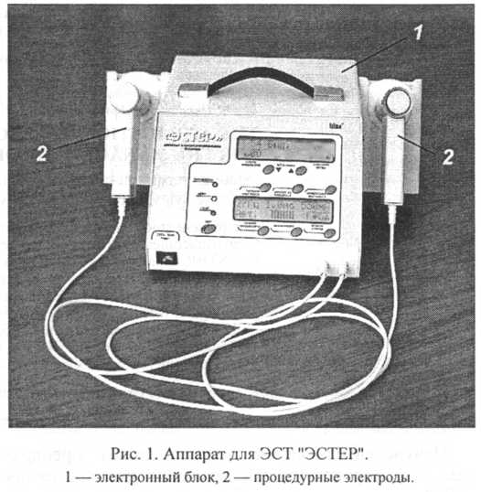
INCLUDEPICTURE "C:\\Users\\Dmitry\\AppData\\Local\\Temp\\FineReader11.00\\media\\image11.jpeg" \* MERGEFORMATINET 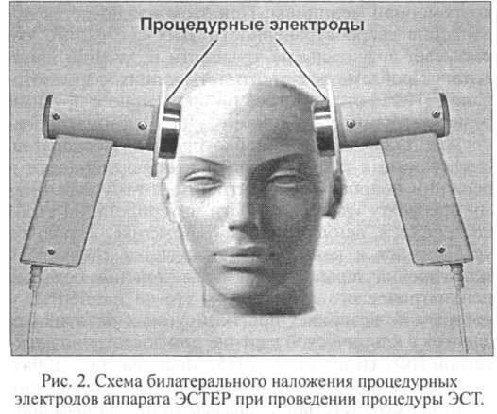
- До начала терапии проводили лабораторные обследования пациентов (клинический анализ крови, определение биохимических показателей крови, показателей гемостаза) для подтверждения удовлетворительного состояния и выявления рисков со стороны соматического фона пациента.
- За сутки до начала процедур полностью отменяли прием нейролептиков, антиконвульсантов и антидепрессантов. Для ночного сна допускалось применение транквилизаторов (феназепам).

- В первый день проведения сочетанной терапии пациенту устанавливали периферический венозный катетер (типа Брауна) с диаметром просвета более 0,8 мм (или центральный катетер при отсутствии периферических вен).
INCLUDEPICTURE "C:\\Users\\Dmitry\\AppData\\Local\\Temp\\FineReader11.00\\media\\image13.jpeg" \* MERGEFORMATINET 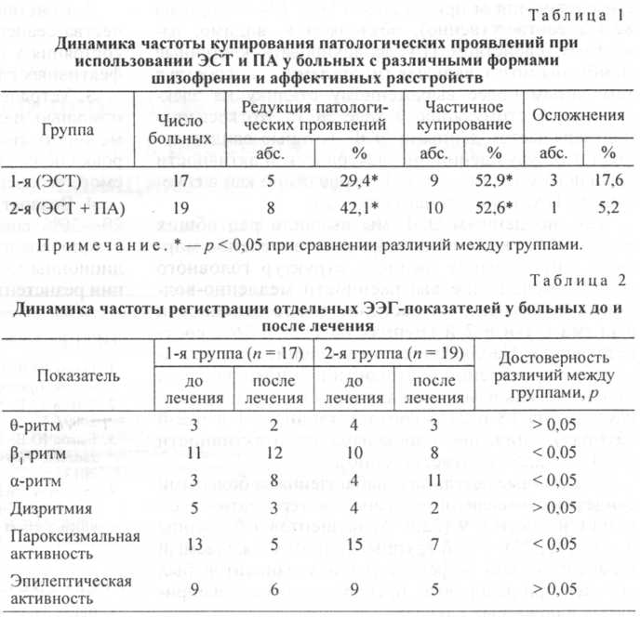
INCLUDEPICTURE "C:\\Users\\Dmitry\\AppData\\Local\\Temp\\FineReader11.00\\media\\image14.jpeg" \* MERGEFORMATINET
- Сначала пациенту проводили ЭСТ, а затем, пока больной находился в состоянии медикаментозной седации сознания, выполняли ПА с заменой плазмы инфузией кристал- лоидными растворами объемом до 1200—1600 мл. Объем удаляемой плазмы составлял 400—800 мл.
Практика проведения сеансов ЭСТ на аппарате ЭСТЕР (рис. 1) показала, что наиболее эффективной была электростимуляция в ручном режиме на первых 1—2 сеансах.
При этом определялась доза электричества, вызвавшая судорожный разряд, необходимый для получения должного терапевтического эффекта.
Обычно это был разряд продолжительностью 30 с при частоте следования импульсов 27 Гц и длительности импульса от 0,5 до 1,5 мс. При этих значениях доза электрического воздействия составляла 150 мКл. Если
частота непрерывного следования импульсов увеличивалась до 77 Гц, доза уменьшалась до 120 мКл. Работа на аппарате ЭСТЕР с частотой импульсов в диапазоне 60—77 Гц позволяет предупреждать нарастание резистентности к проводимой ЭСТ. Электроды во всех случаях накладывали билатерально (рис. 2). После отработки параметров в ручном режиме курс продолжали в автоматическом режиме.
Методика проведения процедуры соответствовала общепринятому стандарту с введением пациента в кратковременный наркоз тиопенталом, с использованием миорелаксанта (листенона). Для визуализации судорожного припадка прибегали к наложению жгута перед введением миорелаксанта на одну из нижних конечностей в области голени [4].
Для оценки биоэлектрической активности головного мозга до и после лечения проводили электроэнцефалографию (ЭЭГ) с помощью компьютерного комплекса "Энцефалон-131-01". Оценивали характер и частоту выявления α-ритма, θ- и β₁-ритма в лобных отведениях, дизритмию, пароксизмальную и эпилептическую активность.
Полученные данные статистически обрабатывали при помощи программного пакета XL Statistica 4.0. Для сравнения распределения межгрупповых показателей использовали точный критерий Фишера. Достоверными считали результаты при уровне значимости р< 0,05.
Результаты и обсуждение
Общие показатели эффективности терапии свидетельствовали о преимуществе комбинированной методики, когда ЭСТ с помощью аппарата ЭСТЕР проводили в сочетании с ПА (табл. 1).
INCLUDEPICTURE "C:\\Users\\Dmitry\\AppData\\Local\\Temp\\FineReader11.00\\media\\image15.jpeg" \* MERGEFORMATINET
Эффективность лечения определялась по степени редукции психопатологических проявлений, типу редукции ("обрыв" психотических проявлений или их постепенное угасание), преодолению резистентности к терапии.
К побочным эффектам мы относили подъем АД, тошноту, рвоту после пробуждения, головную боль, мнестические расстройства, астенический синдром, тахикардию.
В 1-й группе только у 3 (17,6%) пациентов терапевтический эффект ЭСТ с помощью аппарата ЭСТЕР отсутствовал полностью, во 2-й группе — у 1 (5,2%) пациента. У остальных констатировали либо значительное улучшение с полной редукцией психопатологических проявлений, либо существенное улучшение психического состояния в виде частичного купирования психопатологических проявлений. Это позволяет завершить стационарное лечение и перевести больного на амбулаторное.
Из побочных эффектов преобладало астеническое состояние во 2-й группе (5 пациентов). Мнестические расстройства средней степени выраженности наблюдались у 3 пациентов в 1-й группе и у 2 — во 2-й по окончании курса или после 5—6-й процедуры. Следует подчеркнуть, что редукция патологических проявлений и частичное их купирование быстрее происходили во 2-й группе — в среднем на 3-и сутки.
Более благоприятные результаты лечения, полученные в случае сочетания ЭСТ с ПА по сравнению
с изолированным применением ЭСТ (94,7% против 82,3% соответственно), объясняются, видимо, известным свойством ПА деблокировать клеточные мембраны мозга, включая гипоталамус, способствуя тем самым более выраженному отклику на электрическую стимуляцию в ходе ЭСТ. Это косвенно подтверждается данными ЭЭГ, которые свидетельствуют об улучшении биоэлектрической активности головного мозга после ЭСТ, проводимой как в сочетании с ПА, так и без него (табл. 2).
Так, по данным ЭЭГ мы выявили ряд общих изменений, указывающих на восстановление морфофункциональной зрелости структур головного мозга: уменьшение выраженности медленно-волновых компонент, возрастание представленности a-ритма в 1-й и 2-й группах на 29,4 и 36% соответственно. Наблюдалось уменьшение или исчезновение проявлений очаговости и эпилептических признаков как в фоновой активности, так и при нагрузках (на 18 и 21% соответственно в 1-й и 2-й группах), снижение пароксизмальной активности (на 47 и 42,2% соответственно).
Отдаленные результаты наблюдения за больными свидетельствовали об устранении терапевтической резистентности у 9 (52,9 %) пациентов 1-й группы и у 12 (63,1%) — 2-й группы. При этом ожидаемый терапевтический эффект у данных пациентов был получен при дозировках препаратов ниже общепринятых в подобных случаях.
Части пациентов, у которых не наблюдалось преодоление фармакорезистентности, были проведены повторные курсы ЭСТ изолированно или в сочетании с ПА спустя 3—5 мес в зависимости от состояния.
Выводы
- Суммарный лечебный эффект сочетанного применения ПА и ЭСТ с помощью аппарата ЭСТЕР при ТРС превосходит эффективность ЭСТ как монотерапии на 12,4%.
INCLUDEPICTURE "C:\\Users\\Dmitry\\AppData\\Local\\Temp\\FineReader11.00\\media\\image10.jpeg" \* MERGEFORMATINET
- Сочетание ПА с ЭСТ требует меньшего количества сеансов ЭСТ для разрешения резистентного состояния у пациентов с шизофренией и рядом аффективных расстройств.
- Устранение терапевтической резистентности с помощью нефармакологических методов дает возможность снизить последующие эффективные дозировки психотропных средств для достижения ожидаемого терапевтического эффекта.
- Возврат пациента к базовой ПФК позволяет на 20—30% сократить сроки пребывания больного в стационаре и расходы на лечение в сравнении с традиционными фармакологическими методами терапии резистентных состояний.
ЛИТЕРАТУРА
- Быков Ю.В.. Беккер Р. А., Резников ЫК. Депрессии и резистентность. Практическое руководство. М.: РИОР: Инфра-М; 2013.
- Быков Ю.В. Резистентные к терапии депрессии. Ставрополь; 2009.
- Быков Ю.В. Электросудорожная терапия в практике анестезиолога. Научно-практическое пособие. М.: РИОР: Инфра-М, 2013.
- Ingram A., Schweitrer I., Ng С.Н. et al. A comparison of propofol and thiopenfone use in electroconvulsive therapy: cognitive and efficacy effect. J. Eel. 2007; 23 (3): 158—62.
Поступила 09.04 14
REFERENCES
- Bykov Yu.V., Bekker R.A., Reznikov M.K. Depression and resistance. A practical guide. [Depressii i rezistentnost'. Prakticheskoe rukovodstvo], Moscow: RIOR: Infra-M; 2013. (in Russian)
- Bykov Yu.V. Resistant to the treatment of depression. [Rezistenlnye k terapii depressii]. Stavropol'; 2009. (in Russian)
- Bykov Yu.V. Electroconvulsive therapy in the practice of the anesthesiologist. Scientific and practical guide. [Elektrosudorozhnaya terapiya v praktike anesteziologa. Nauchno-praklicheskoe posobie]. Moscow: RIOR: Infra-M; 2013. (in Russian)
- Ingram A., Schweitrer I., Ng C.H. et al. A comparison of propofol and thiopenfone use in electroconvulsive therapy: cognitive and efficacy effect. J. Ect. 2007; 23 (3): 158—62.
Received 09.04 14

INCLUDEPICTURE "C:\\Users\\Dmitry\\AppData\\Local\\Temp\\FineReader11.00\\media\\image17.jpeg" \* MERGEFORMATINET

